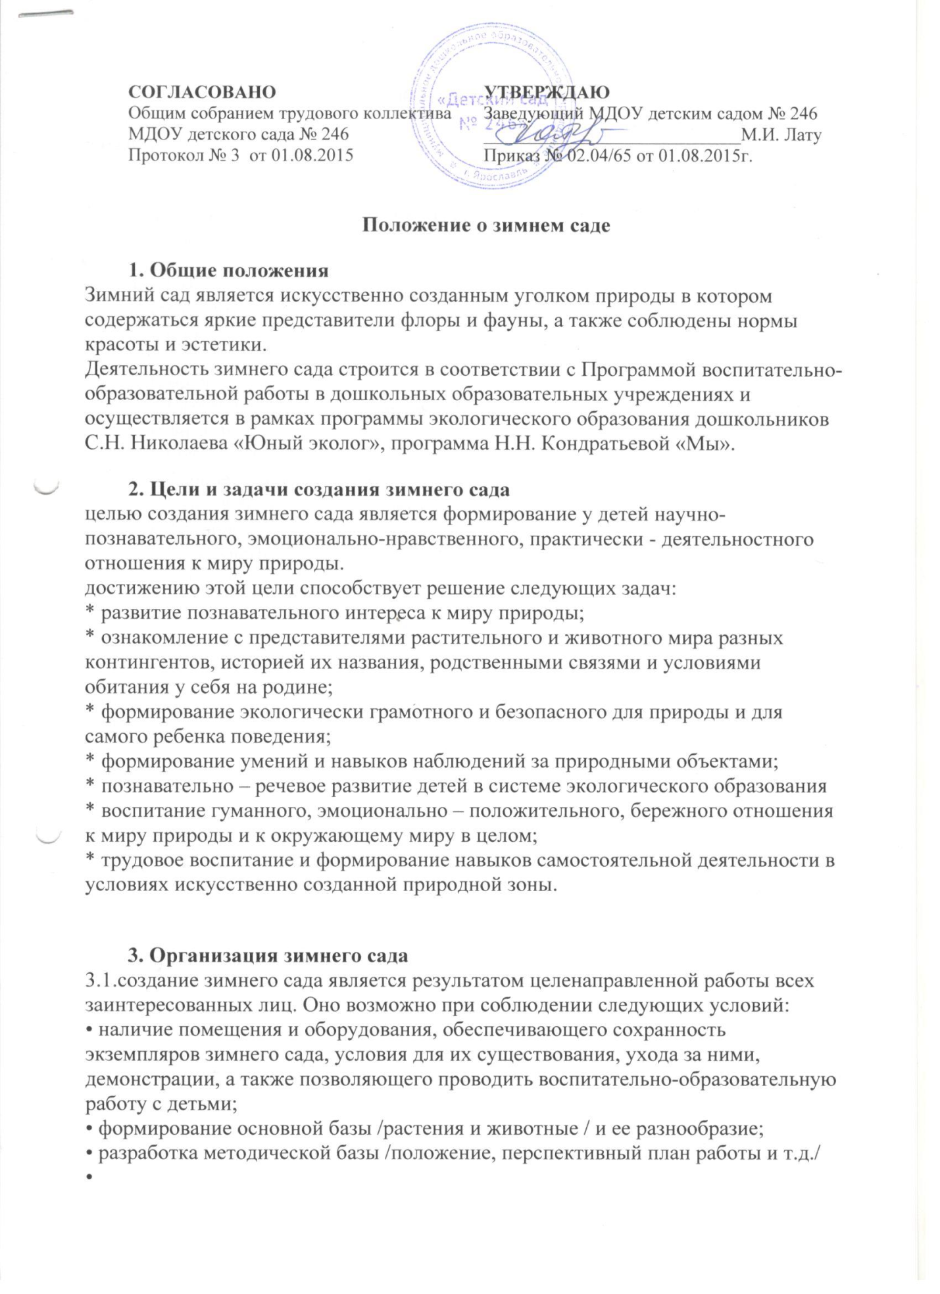

4. Составляющие компоненты зимнего сада
4.1. Растения :
Представители комнатных и дикорастущих растений.
4.2.Природный материал:
Альпийская горка, конструкции из камней, песка, мха, засушенных растений и корневищ, гербарий, раковины.
4.3. Оборудование:
Инструментарий для работы по уходу за растениями зимнего сада, приборы для проведения опытно-исследовательской деятельности.
5. Формы работы зимнего сада
5.1. Различные формы экологических занятий с детьми, способствующие активизации познавательно - речевой сферы
5.2. Опытно-исследовательская работа
5.3. Творческая деятельность
5.4. Игры в системе экологического образования.
5.5. Трудовая деятельность
5.6. Оздоровительные мероприятия
5.7. Праздники

